Aktivitetsplan for 4.Trinn September-Oktober 2025

 | Mandag | Tirsdag | Onsdag | Torsdag | Fredag
07.30-08.20 | Morgen SFO | Morgen SFO | Morgen SFO | Morgen SFO | Morgen SFO
13.25-14.00  Meny finner du på Hjemmesiden til skolen. | Vi spiser på basen  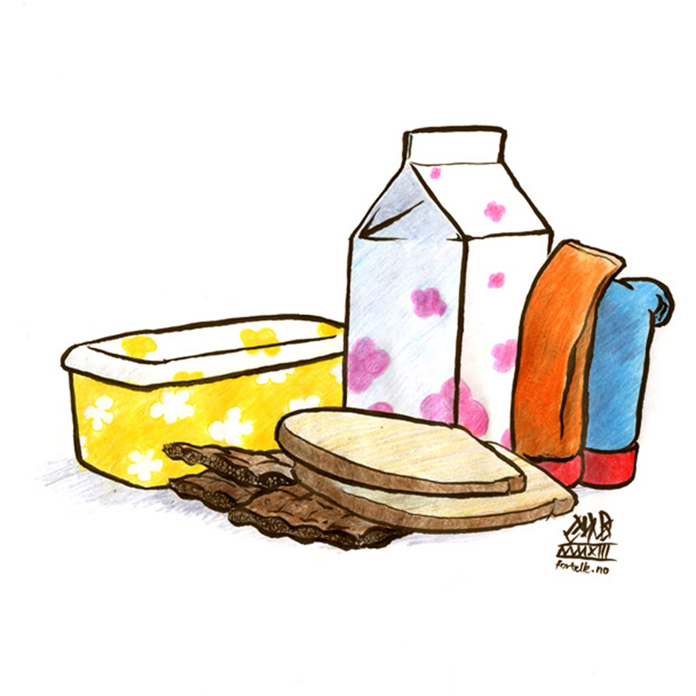 | Vi spiser på basen | Vi spiser på basen | Vi spiser på basen | Turdag fra 12.30  Se turplan.  Spiser på tur eller på skolen dersom dårlig vær.
14.00-15.30  Tilvenning Trygghet og nærhet. | 4. trinn    Landåsbanen! | 4. trinn  Inne dag!  Gym/Inne dag  Jorge på Sløydrommet | 4. trinn  Øvre plass! | 4.trinn  Inne dag! | Tilbake ca. 15:15  Dersom noen av barna skal gå før kl. 15.15-15.30 må barna gå fra turplassen eller gå når vi kommer tilbake.
15.30-16.30 | Aktiviteter på 3.trinnsbasen | Aktiviteter på 3.trinnsbasen | Aktiviteter på 3.trinnsbasen | Aktiviteter på 3.trinnsbasen | Aktiviteter på 3.trinnsbasen
- Kan bli forandringer på planene. Elevene vil bli informert om dette på forhånd.

